Экологический проект
«ПУТЕШЕСТВИЕ КАПЕЛЬКИ»
Воспитатель Будилова Н.В.
МДОУ Детский сад «Теремок»
Актуальность проекта:

Сегодня все больше людей становятся сторонниками здорового образа жизни. Среди них много молодых людей, которые хотят оставаться здоровыми и красивыми всю жизнь, растить здоровых детей. Вопрос здоровья – это, в первую очередь, вопрос качества жизни.
Первое вещество, с которым с удовольствием знакомиться ребенок, это вода. Она дает ребенку приятные ощущения, развивает различные рецепторы и предоставляет практически неограниченные
возможности познавать мир и себя в нем. Игры с водой один из самых приятных способов обучения.
Ребенок получает от них массу полезных впечатлений. Вода для детей – это полезное лекарство.
Тип проекта: педагогический
Вид проекта: Познавательно-исследовательский.
Участники проекта: дети 2 младшей группы, родители, воспитатель.
Срок реализации проекта: среднесрочный, февраль-май 2023г.
Интеграция образовательных областей:

Познавательно – речевое, социально – коммуникативное,
художественно- эстетическое, физическое развитие.
Цель проекта:
1.Развивать у детей представление о природном объекте-воде, формировать наблюдательность через игры с водой, закладывать основы экологической культуры личности, воспитывать бережное отношение к воде.
.
Задачи проекта:
1)Познакомить детей младшего дошкольного возраста с водой, ее значением и свойствами.
2) Развивать наблюдательность с помощью игр с водой.
3) Научить детей выполнять простейшие опыты, последовательно выполняя указания воспитателя
Ожидаемые результаты:
1.Формирование представлений о природном объекте воде, её свойствах, видах существования в
окружающей среде, агрегатных состояниях. 2. Формирование познавательного интереса, обогащение словарного запаса. 3. Воспитание бережного, осознано правильного отношения к воде, как источнику жизни на земле.
Этапы реализации проекта:
1 этап – подготовительный
• Формирование проблемы
• Обсуждение цели, задачи проекта с детьми и родителями.
• Подобрать методическую, познавательную и художественную литературу по теме проекта.
• Обогатить эколого-развивающую среду в группе, центр воды и песка необходимым материалом и инвентарем для проведения игр с водой.
• Составить картотеку игр — экспериментов по ознакомлению со свойствами воды.
• Подобрать дидактический материал, наглядные пособия (альбомы для рассматривания, картины, иллюстрации, вода в природных явлениях, где в природе есть вода.
• Составить примерный годовой план наблюдений, игровых заданий, экспериментов и итоговых
занятий, связанных с темой проекта.
• Осуществить психолого-педагогическую диагностику по наблюдательности детей младшего
дошкольного возраста.
2 этап – основной (практический)
• Внедрение в воспитательно – образовательный процесс эффективных методов и форм по формированию представлений о природном объекте воде, её свойствах, видах существования
в окружающей среде.
Содержание работы в процессе реализации проекта
Познавательно – речевое развитие:
• Беседы: «Какую роль играет вода в жизни человека?»;
• «Какую роль играет вода в жизни животных, рыб и птиц?»;
• «Что мы знаем о воде»;
• «В гостях у капельки».
Поисковая деятельность:
• «У воды нет запаха и вкуса»;
• «Вода умеет впитываться»;
• «Вода бывает холодная, теплая, горячая»;
• «Лёд – это вода»;
• «Снег – это вода»;
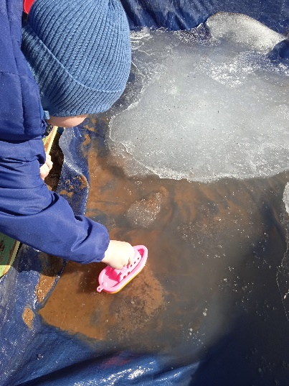
Эксперименты и опыты:
• «Превращение снега в воду»;
• «Цветные льдинки»;
• «Тонет – не тонет»;
• «Как растения пьют воду»;
• «Воду можно окрасить в другой цвет или сделать грязной».
Практическая деятельность и трудовые поручения:

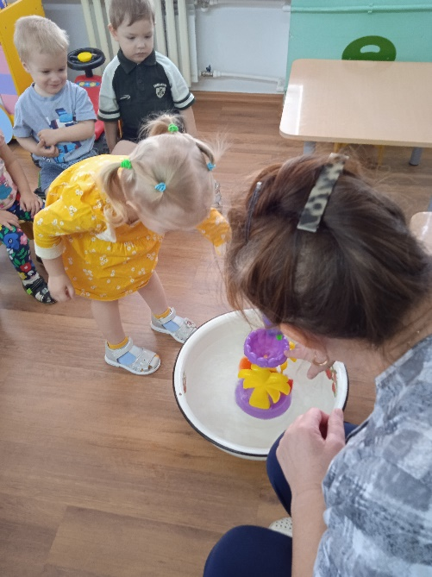
• Наблюдения на прогулке за облаками, осенним небом, дождем, снегом, льдом, инеем, снегопадом;
• Работа в уголке природы: полив комнатных растений, помощь воспитателю (мытье игрушек, стирка кукольного белья).
Социально –коммуникативное развитие:
Дид. игры: «Купание куклы», «Стирка кукольного белья», «Снежинка в гостях у ребят», «Где спряталась рыбка?»
Игры-забавы: «Пускание мыльных пузырей», «Мы капитаны», «Уточки плавают»; «Ловись, рыбка!»
Игры в центре песка и воды: «Пирожки для куклы Кати», «Строим башню»
Заучивание потешки: «Водичка, водичка...».
Чтение сказок: «Заюшкина избушка», А.Барто «Девочка чумазая», К.Чуковский «Мойдодыр», «Федорино горе», чтение стихов о воде.
Художественно – эстетическое развитие:
• Рисование водой (водные раскраски);
• Рисование «На полянку, на лужок тихо падает снежок»;
• Лепка «Мы скатали снежный ком»;
• Аппликация «Снеговик».
Физическое развитие:
Подвижные игры: Солнышко и дождик, «Снежки», «Земля и вода», «Ходят капельки по кругу»,
«Зонтики», «Я тучка, тучка, тучка...», «Тучка и капельки», «Рыбак и рыбки».
Работа с родителями:
• Рекомендации по наблюдению за водой в природе.
• Показать детям в домашних условиях, где можно использовать воду. Что растворяется в воде?
• Рассказать о разных агрегатных состояниях воды в природе (лед, снег, иней)
• Уход за комнатными растениями и животными дома.
• Оформление книжек – малышек «Кому нужна вода?»
• Заучивание стихотворений и потешек о воде.
Чтение художественной литературы: «Заюшкина избушка», стихи А.Барто «Кораблик». «Девочка
чумазая», К.Чуковский «Мойдодыр», «Федорино горе», «»
Участие в подготовке к новогоднему празднику (изготовление снежинок)
Консультации для родителей: «Осторожно, гололед!»
3 этап – заключительный
Подведение итогов. Анализ и обобщение результатов, полученных в процессе работы над проектом. Диагностика.
4 этап — презентационный
Оформление стенгазеты по итогам проекта: «Теперь мы знаем, что такое вода!».

Досуг «Праздник мыльных пузырей»
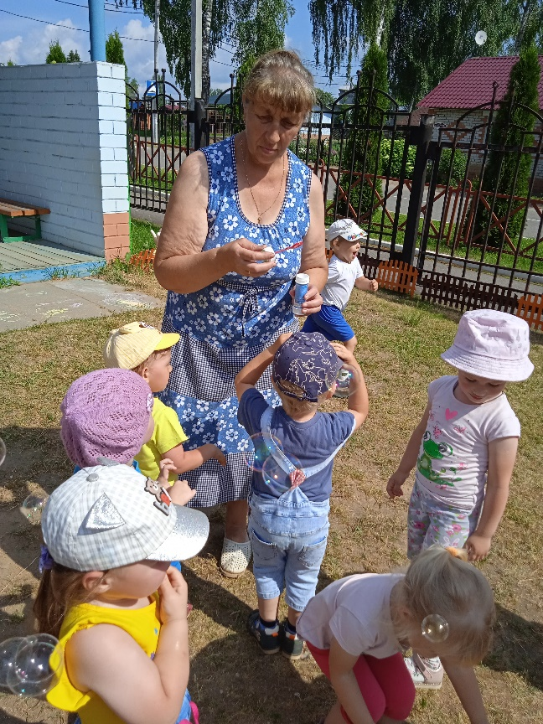
Ожидаемый результат:
• Расширение и совершенствование знаний детей о свойствах воды и её значении
• Оформление стенгазеты по итогам проекта: «Теперь мы знаем, что такое вода!»
• Досуг «Праздник мыльных пузырей»
• Активизация словарного запаса.
• Сотрудничество родителей, педагогов и детей в реализации проекта.
